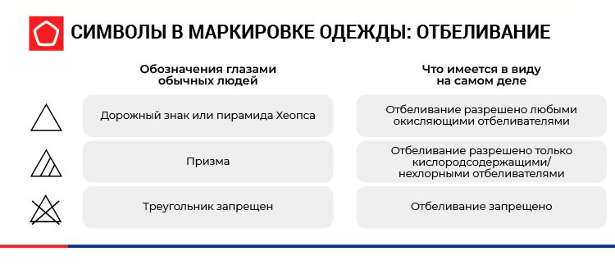

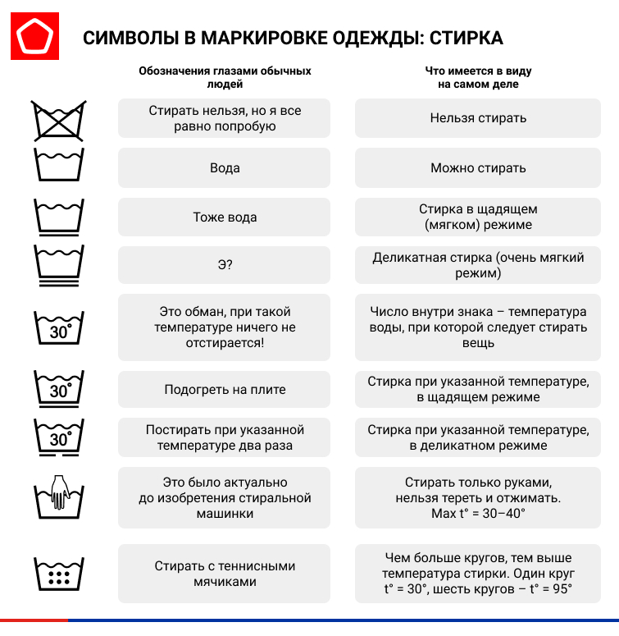

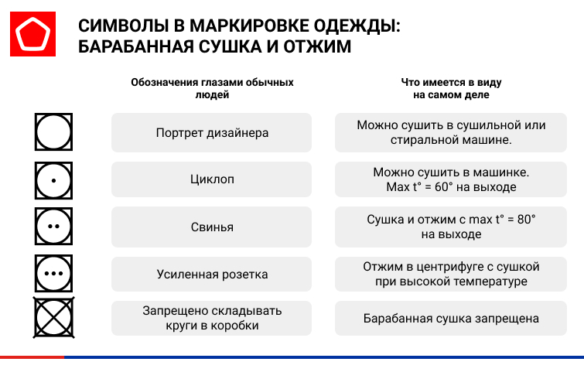

## ГЛАЖЕНЬЕ

Изображение утюга обозначает домашние процессы глажения и прессования с использованием или без использования пара, максимальные уровни температур при этом обозначаются одной, двумя или тремя точками внутри символа.

Важно. Если на символе утюга стоит одна точка, значит, гладить следует без пара. Глажение с паром может вызывать необратимые повреждения.

[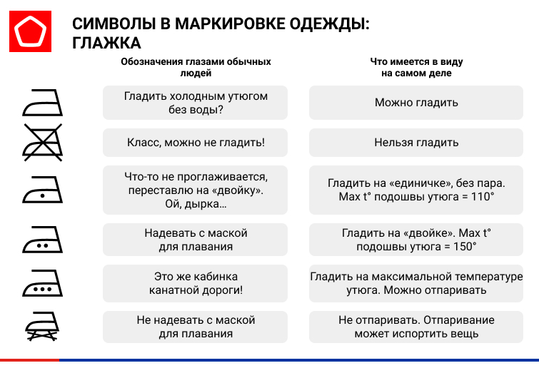](https://rskrf.ru/upload/medialibrary/469/469e1260941b4073f7d44128b85c0c63.jpg)

## ОТБЕЛИВАНИЕ И ПРОФЕССИОНАЛЬНАЯ ЧИСТКА

Треугольник на этикетке сообщает о требованиях к отбеливанию, а круг – о требованиях к профессиональной чистке (химчистке). К профессиональной чистке относятся аквачистка (за исключением стирки в стиральной машине) и сухая чистка различными растворителями.